ข่าวที่ 35/2563 2 มิถุนายน 2563
ธ.ก.ส. จัดพิธีถวายพระพรชัยมงคล เนื่องในวันเฉลิมพระชนมพรรษา สมเด็จพระนางเจ้าฯ พระบรมราชินี

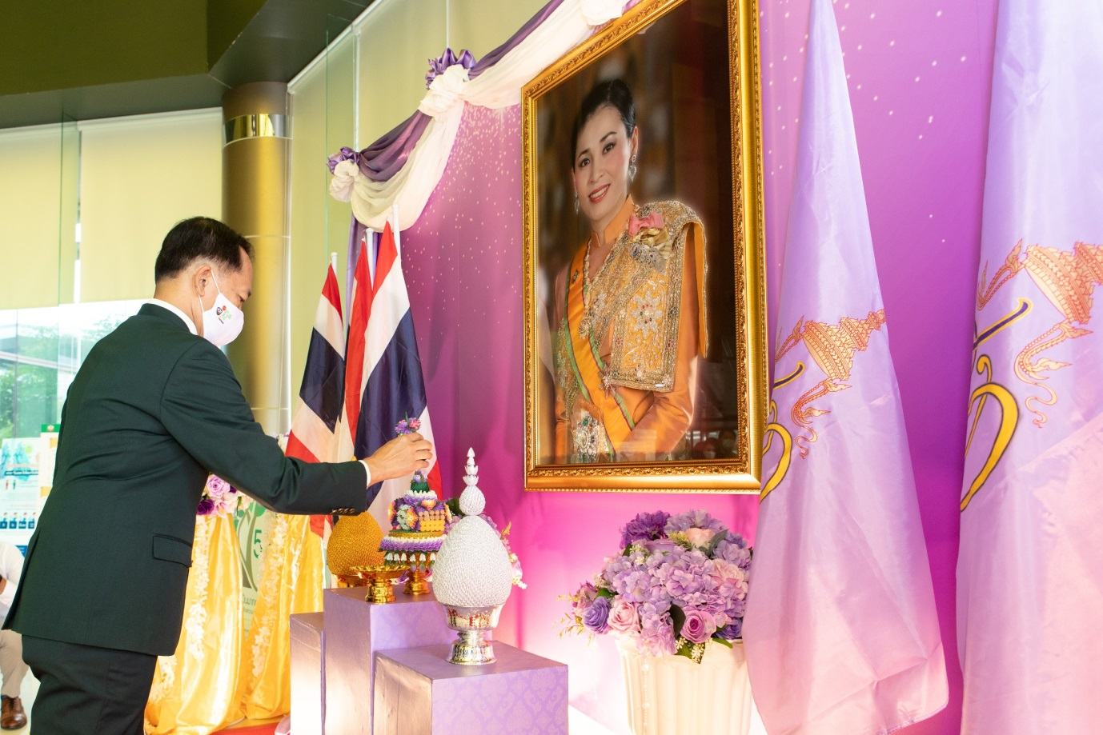

ธนาคารเพื่อการเกษตรและสหกรณ์การเกษตร (ธ.ก.ส.) จัดพิธีลงนามถวายพระพรชัยมงคล เนื่องในวันเฉลิมพระชนมพรรษาสมเด็จพระนางเจ้าสุทิดา พัชรสุธาพิมลลักษณ พระบรมราชินี โดยมีนายอภิรมย์ สุขประเสริฐ ผู้จัดการ ธ.ก.ส. พร้อมด้วยผู้บริหาร ร่วมพิธีถวายพระพรชัยมงคล และขับร้องบทเพลงสดุดี จอมราชา เพลงเฉลิมพระเกียรติพระบาทสมเด็จพระวชิรเกล้าเจ้าอยู่หัว และเพลงสรรเสริญพระบารมี เพื่อแสดงออกถึงความจงรักภักดีโดยพร้อมเพรียงกัน เมื่อวันที่ 2 มิถุนายน 2563 ณ ธ.ก.ส. สํานักงานใหญ่ บางเขน

****************************************************************

